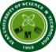
后勤处
工作信息
2021年第5期（总第6期）
综合办公室编 2021年6月8日

党建工作
以史为师，厚植“开创辉煌开启未来”的决心 1
后勤基建党委理论学习中心组开展党史学习交流活动 1
后勤处党支部召开党史集中学习研讨会 2
工作动态
校医院段锦同志获得雁塔区“优质护理服务先进个人”荣誉称号 3
我处为师生接种新冠疫苗 构筑坚实防线 4
临潼餐饮全力做好国家消防局干部培训接待工作 5
雁塔物业顺利完成南院电梯年检工作 5
父母学堂—家庭教育知识讲座进社区 5
后勤服务增风采 暖心细节传真情 6
社区、雁塔物业、附属中学联合开展南院家属区综合治理活动 6
运输服务中心与计算机学院志愿者开展班车卫生共建活动 6
学习交流
后勤处赴西安科技大学榆林研究院调研座谈 7

党建工作

以史为师，厚植“开创辉煌开启未来”的决心
5月18日下午，后勤基建党委在临潼校区骊山校园后勤会议室召开了由张威虎副校长讲授的“后勤基建党委巡察整改暨党史学习教育动员会”。会议由后勤基建党委书记薛奋勇主持，后勤基建党委委员、科级以上干部、资产管理公司直属党支部参加了会议。
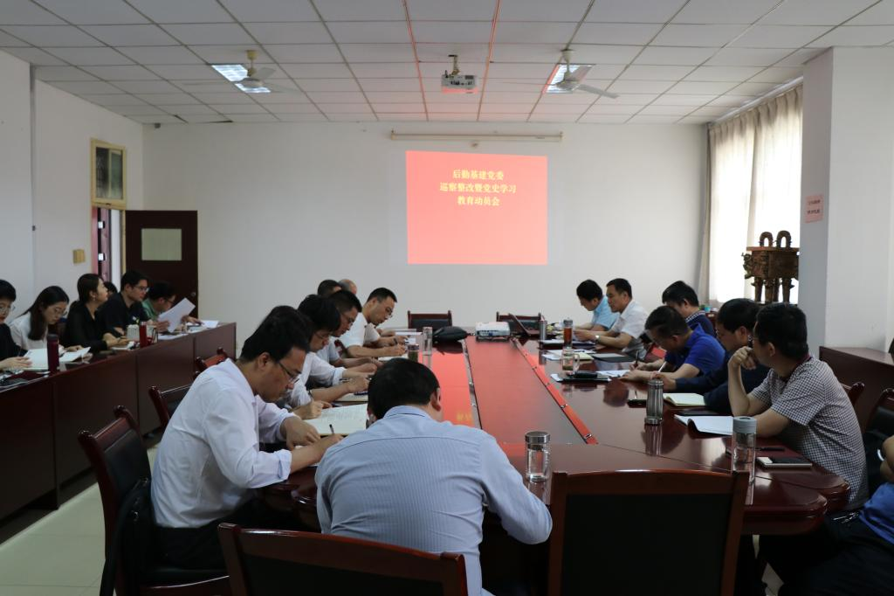
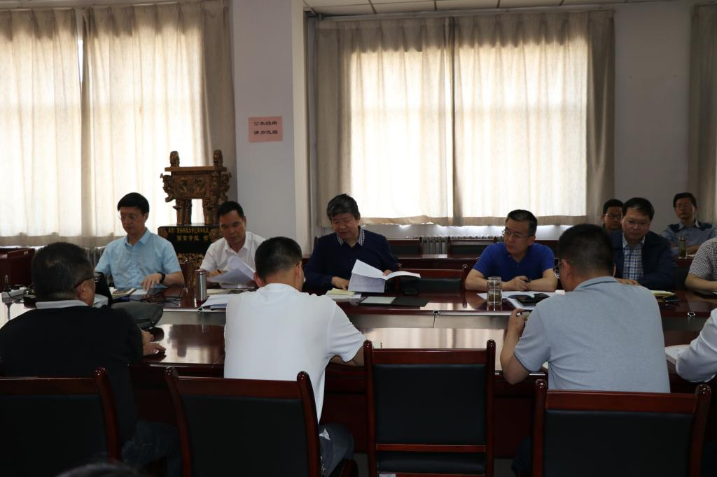
张威虎副校长通过品读党史的深切感悟，带领大家围绕习近平总书记重要讲话，党的十九届五中全会等重要精神，结合党史学习教育，聚焦理论学习、以史鉴今，进一步激励党员干部承担发展使命，他指出党员干部要通过党史学习做到学史明理、学史增信、学史崇德、学史力行。一是提高政治站位，深刻领会开展党史学习教育的重大意义；二是围绕目标要求，增强党史学习教育的实效性；三是突出重点内容，把握好党史学习教育的着力点；四是开展专题学习，加强政治引领，开展实践活动，做好党史学习教育的融合工作；五是加强组织领导，确保党史学习教育顺利推进，引导干部职工把党的历史学习好、总结好、传承好、发扬好。
后勤基建党委党员干部通过党史学习教育，必将切实加强组织领导、强化责任监管、创新方式方法，扎实推进学习教育与中心工作，带领职工在思想上站稳政治立场、行动上践行严实作风、落实上坚持统筹兼顾，把学习党史与部门工作实际相结合，切实将党史学习教育的成效转化为推动学校“双一流”建设后勤发展的强劲动力。

后勤基建党委理论学习中心组开展党史学习交流活动
5月10日至11日，后勤基建党委理论学习中心组开展党史学习交流活动，召开党史学习交流会，会议由后勤基建党委书记薛奋勇主持，后勤基建党委理论中心组全体成员参加。
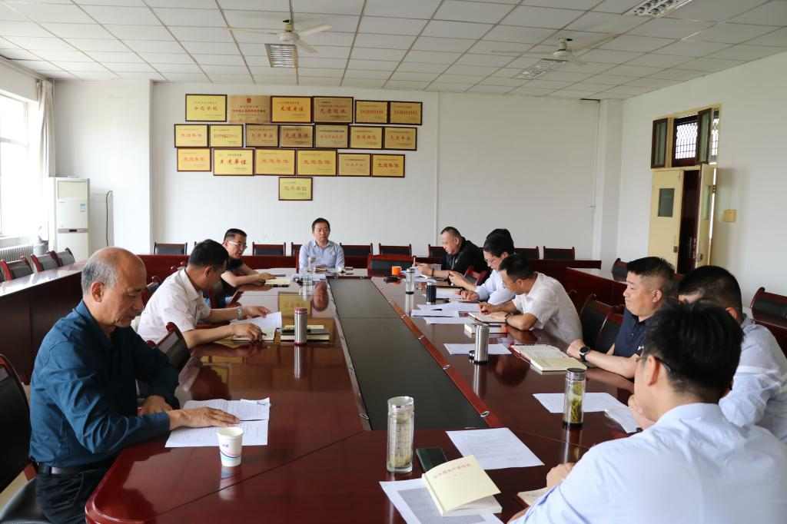
10日下午，党委理论学习中心组集体学习习近平《论中国共产党历史》有关篇目和习近平总书记在清华大学建校110周年校庆日即将来临之际考察时的重要讲话精神。11日下午，全体班子成员结合个人对重大历史事件、会议、人物等的深刻体会，联系工作实际，分别作了交流发言。
通过学习交流，大家一致表示，要深入开展党史学习教育，从百年党史中汲取智慧力量。坚持用党的奋斗历程和伟大成就鼓舞斗志，用党的光荣传统和优良作风坚定信念，用党的实践创造和历史经验启迪智慧。要在贯彻落实党中央决策部署、服务党和国家事业全局中主动担当、积极作为，带动广大党员干部积极投身党史学习教育，确保党中央关于学习教育的各项工作部署不折不扣地落到实处，真正做到学党史、悟思想、办实事、开新局。
党委书记薛奋勇指出，要充分认识开展集中学习和交流研讨的重要意义，进一步做好党史学习教育工作，要把学习教育成果转化为坚定理想信念的高度自觉，坚持用习近平新时代中国特色社会主义思想解放思想、统一思想。切实增强“四个意识”、坚定“四个自信”、做到“两个维护”，始终在思想上政治上行动上同党中央保持高度一致。要把学习教育成果转化为提升后勤基建服务质量的有效作为，推进当前各项重点工作。要把学习教育成果转化为服务师生的坚强担当，认真开展“我为群众办实事”实践活动。加快推进后勤基建发展，以优异成绩迎接建党100周年。

后勤处党支部召开党史集中学习研讨会
5月8日，后勤处党支部召开党员大会，进行支部书记讲党课及党史集中学习研讨。
支部书记樊鹏讲授了题为《苦难辉煌：中国共产党的百年奋斗》的党课。樊书记会前认真备课，采用PPT的授课，直观展现了中国共产党的发展简史，我党救国、兴国、富国、强国的艰辛历程，通过党课教育，了解掌握了党史教育的目的、功能和目标，体会到学史明理、学史增信、学史崇德、学史力行的重要性和意义。
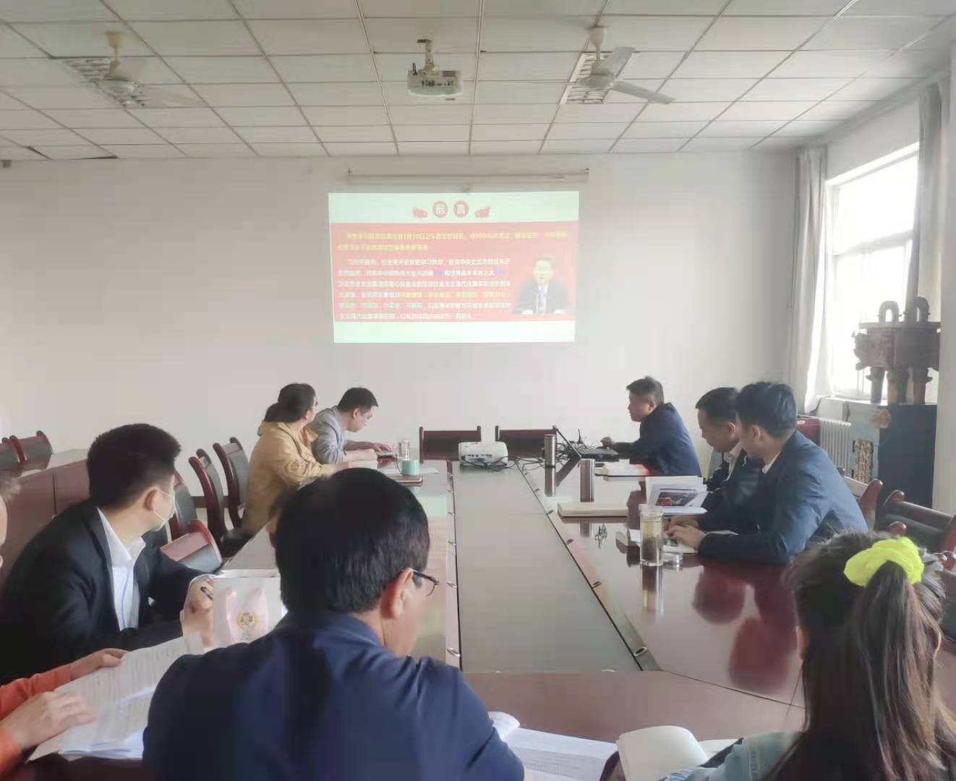
五位党员对《中国共产党简史》相关章节进行了领学，通过对南昌起义、古田会议、土地革命、五次反围剿、中央红军开始长征、红军北上、三军大会师等章节的学习，重温了党史，坚定了信念，部分党员同志结合党史学习谈了心得体会。
支部党员、后勤基建党委书记薛奋勇同志做了党史学习辅导，结合校党委理论学习中心组相关安排，薛书记讲解了党的指导思想的发展历程、学习党史的现实意义，强调学习成果最终要落实在具体工作中。
工作动态

校医院段锦同志获得雁塔区“优质护理服务先进个人”荣誉称号
2021年5月12日是第110个国际护士节，为进一步关心关爱护理队伍，营造有利于护士队伍建设和护理工作发展的良好氛围，促进护理事业发展，雁塔区卫生局表彰奖励在护理工作岗位上做出突出贡献的先进模范人物，校医院段锦同志获得“优质护理服务先进个人”荣誉称号。
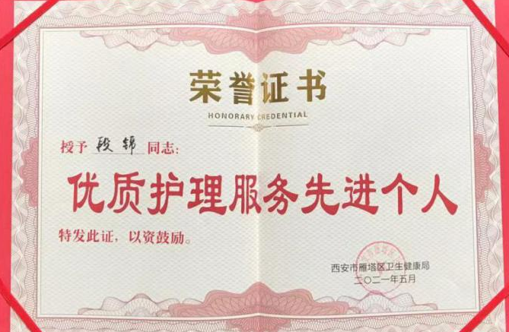
段锦同志待人友好，与人相处融洽，热情礼貌，工作认真细致，严格查对制度，遇有疑点能及时与医生、药房工作人员取得联系，避免可能发生的错误，体现了良好的工作责任心。学校新冠疫情防控期间,在思想上高度重视,认真学习相关知识,积极参加各类培训,熟悉相关流程,配合学校完成了教职工和学生开学入校以及在校期间的疫情防控工作, 严格执行“九个一律”，按要求做好预检分诊工作，严格扫码，测温，消毒，登记，做好个人防护及发热学生的转送工作，个人不聚集,减少不必要外出。
段锦同志坚持“一切以病人为中心”的工作主题，本着“全心全意为人民服务”的宗旨，坚持为学生做好服务。她精湛的技术，细致体贴的服务，收到师生的好评。

我处为师生接种新冠疫苗 构筑坚实防线
接种疫苗是预防新冠肺炎的有效措施，为全校师生接种新冠疫苗迫在眉睫。校医院将为师生安全、顺利、快速的接种新冠疫苗作为本学期的重点工作。
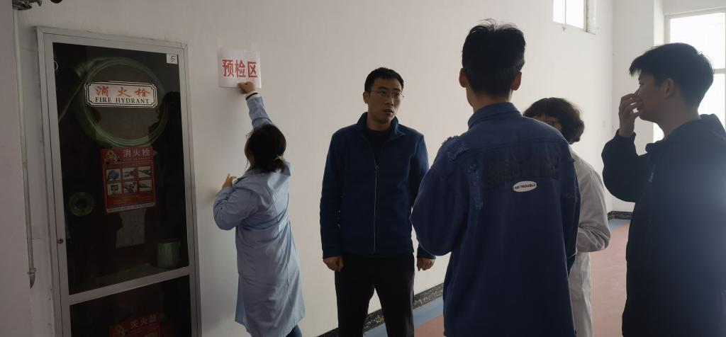
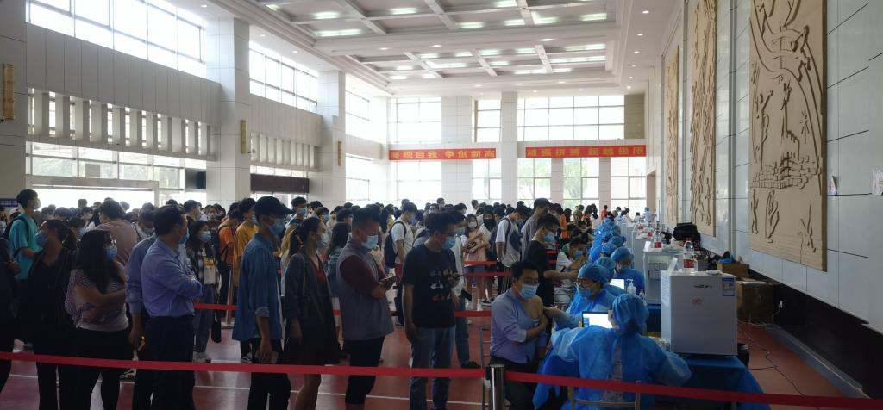
校医院根据上级部门要求，于3月1日启动新冠疫苗接种准备工作，购买设备、安装系统、调试网络、参加属地新冠疫苗注射培训及演练。区疾控及卫健局主管人员多次对我校冠疫苗大型临时接种点设置、人员配备、设备配置、冷链管理及预检、接种、医疗保障等工作进行全面了解,走访接种点信息核实、预检、接种、留观各个环节,对我校的疫苗接种准备工作提出表场。
3月27日开始我校组织雁塔校园学生陆续前往空军986医院接种疫苗；5月9日，在骊山校区开始第一批师生疫苗接种，当日接种疫苗1058只，受到临潼区卫健局的表扬。随后，我校医院分别于5月14日、19日、20日、24日和26日在骊山校园和秦汉校园组织接种。截止31日，我校师生共顺利完成第一剂接种20218人次，第二剂接种686人次。
下一步，校医院主动对接空军986医院为雁塔校园学生进行专场接种；对接临潼区指挥部安排为骊山师生再进行一次第一针接种，确保师生都能及时安全接种疫苗，构筑坚实防线，助力新冠疫情取得全面胜利。

临潼餐饮全力做好国家消防局干部培训接待工作
为做好国家消防局干部培训综合能力提升专题培训班参训人员的就餐接待工作，临潼餐饮中心高度重视，精心组织，合理安排，责任到人，确保此次接待任务顺利完成。在5月8日至31日在校内举办的连续三期培训就餐接待中，中心积极与学校培训机构安全监察学院联系，了解参训学员的就餐需求，制订了详细的菜谱，并安排专人负责就餐接待，虚心听取学员们的意见和建议，不断改善饭菜质量，得到270余名参训人员的一致好评。
今后，临潼餐饮中心将不断努力，加强与安全监察学院的联系和沟通，继续做好安监专项培训接待工作，为学校赢得良好的声誉。

雁塔物业顺利完成南院电梯年检工作
2021年5月26日西安市特检院对西安科技大学南院10部电梯，进行了为期一天的年度检验工作。
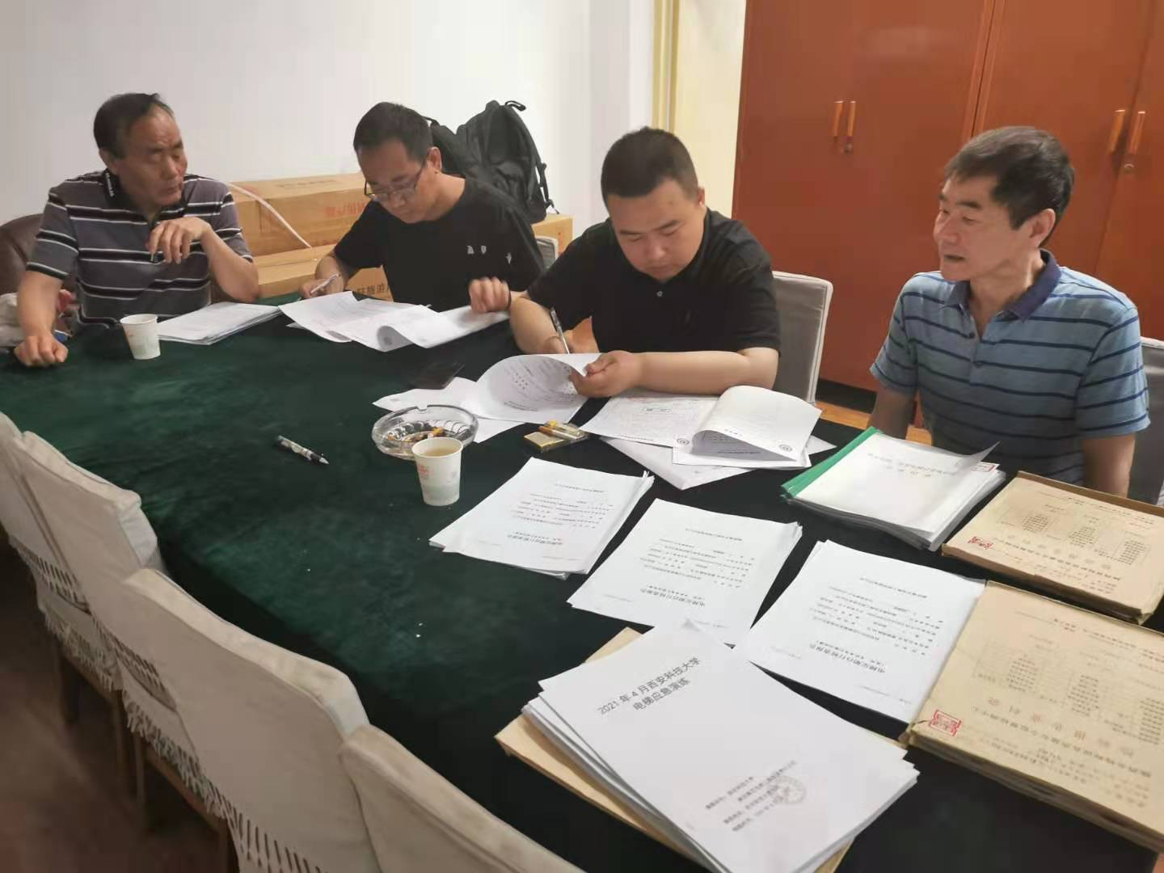
此次电梯年检，主要是对小区电梯技术资料、使用资料、安全技术档案、管理规章制度及小区电梯运行环境、电梯保护系统、电梯维保情况等进行全面检查，对检查中发现的问题及时进行处理。
通过对电梯的年度检测，及时了解电梯的运行状况，排除电梯安全隐患，确保电梯的安全运行，减少电梯事故的发生，为居民电梯出行做好安全保障，创造一个安全和谐的居住环境。

父母学堂—家庭教育知识讲座进社区
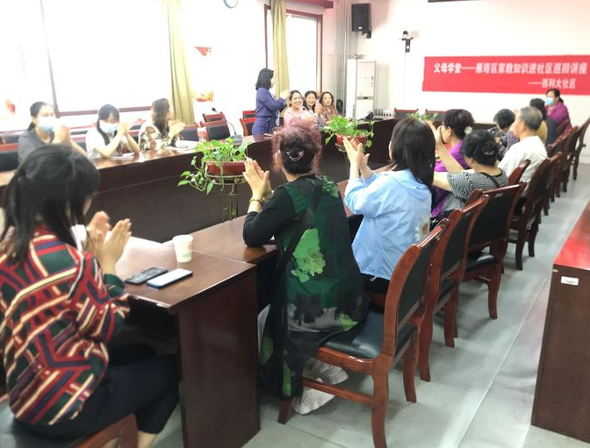
5月25日下午，科大社区开展了以“青少年性教育”为主题的家教知识讲座，讲师杨芳珍给在座的家长朋友传递多方面由浅入深的性教育、性科学、性传统、性法律的理念。使家长能技巧性回答孩子的提问好奇、隐秘的问题，从而也指导未成年的孩子生理、心理的健康的发展，教育未成年孩子如何保护、防范不受他人性伤害……
讲座互动交流环节，家长踊跃发言，家长们提出尖锐的社会问题、个人问题，讲师杨老师现场一一解答。
性教育问题，是社会尖锐的问题、忌讳的、敏感的、难以启齿的话题。家长不应“谈性色变”，对孩子的性教育，宜早不宜迟。孩子的性教育，是随着孩子年龄的增长和理解能力的增强，性教育的内容也应该随之而变化 ，让孩子建立正确性观念。

后勤服务增风采 暖心细节传真情
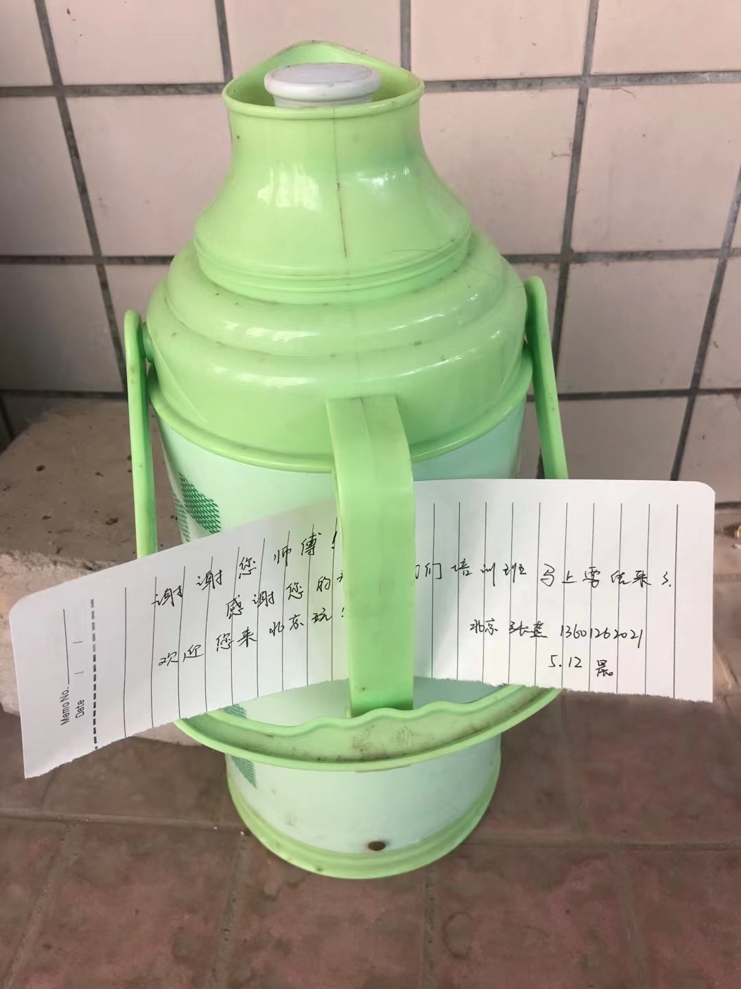
5月12日一大早，临潼动力服务中心收到一张纸条，字里行间充满了对开水供应管理员李秦生的感激之情。
李秦生是临潼中心骊山校园的开水供应管理员，为给学生做好开水供应，每天早上5：00就到校开始工作，寒来暑往，一干就是15个年头。
这次，我校安全学院承办了国家综合性救援队伍高级专业技术职务干部专题培训班，热心的李师傅不厌其烦地给前来打开水的学员予以周到的服务，受到很多学员的认可。
据了解，这位来自北京的学员每天上午上课前将空瓶放置在开水房，给李师傅叮咛后就前往教室上课，饭后直接来提走灌满开水的暖瓶，避开了打开水排队的高峰期。在培训班即将结束之际，该学员专门留条表示感谢。

社区、雁塔物业、附属中学联合开展南院家属区综合治理活动
为全面改善社区环境，全力做好文明城市创建工作，5月12日社区联合物业中心、附属中学对西安科技大学南院家属院开展了环境卫生整治活动。
在清理的过程中，大家分工明确，清除楼道内小广告，清运楼道杂物，不放过任何一个角落。
此次活动既消除了居民楼道内的安全隐患，增强了居民们爱护公共环境的意识，积极为广大居民群众营造一个整洁舒适的居住环境。

运输服务中心与计算机学院志愿者开展班车卫生共建活动
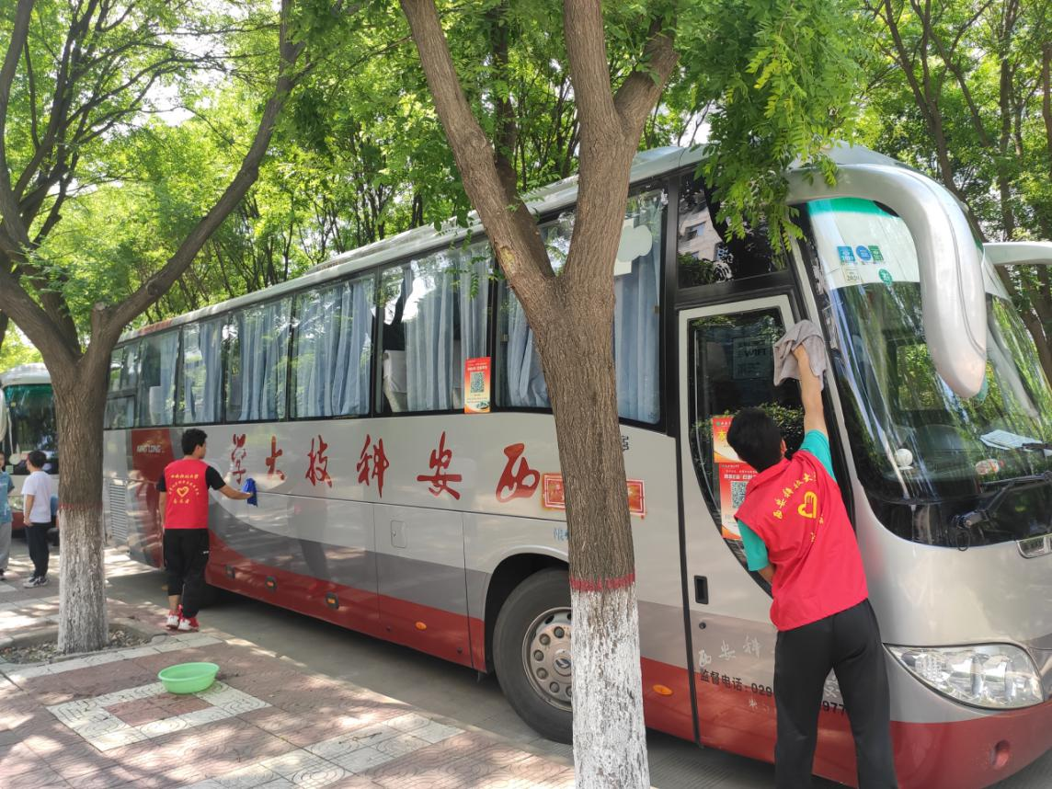
为使教职工获得舒适的乘车环境，提升运输中心整体服务形象，同时为弘扬 “奉献、友爱、互助、进步”的志愿者精神，构建和谐校园文化氛围。2021年5月18日下午，中心与计算机学院志愿者开展班车卫生共建活动，此次活动有15名志愿者踊跃参与。
活动期间，学生志愿者准时到场，在气温30℃左右的炎炎夏日，身披红马甲，相互帮助，利用洗车工具把通勤班车各个角落都清洗干净，重点清洁车身、玻璃等部位，每一个环节志愿者们都一丝不苟的完成。
此次活动，使志愿者深刻体会到班车驾驶员工作不易，大家一致表示要尊重劳动者、尊重劳动成果。活动同时彰显了志愿者大爱付出的精神风貌，也吸引了更多有志加入志愿者服务行列的学生。
运输中心将继续再接再厉，坚持求真务实的工作态度，不断提升中心服务形象，以店小二的服务精神尽心尽力为教职工服务，保障学校运输安全稳定运行。
学习交流

后勤处赴西安科技大学榆林研究院调研座谈
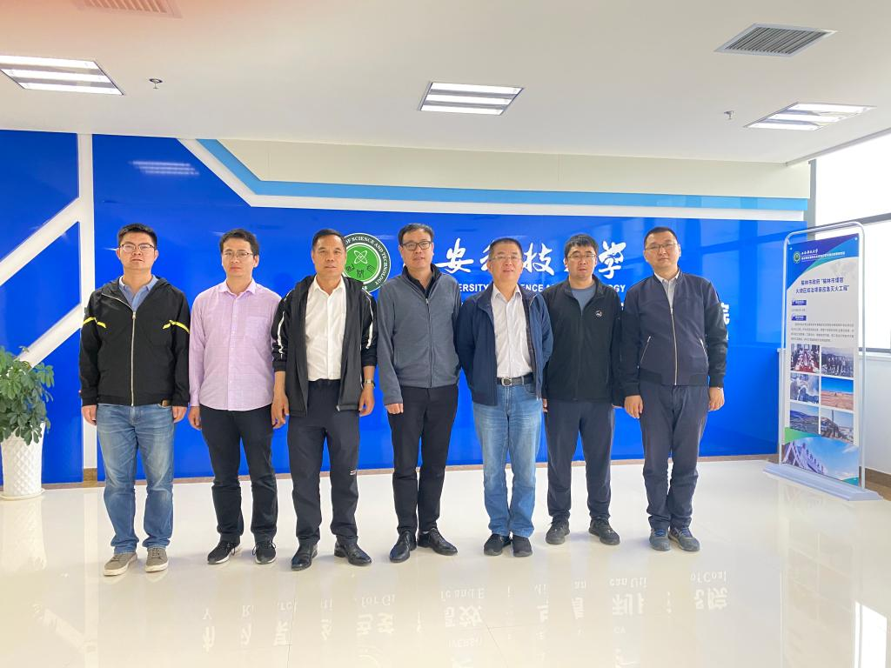
5月15日上午，后勤党政负责人带领后勤处相关人员，前往西安科技大学榆林研究院进行调研座谈。
会上，榆林研究院院长翟小伟对后勤处同仁的到来表示热烈欢迎，并简要介绍了榆林研究院近年来的发展情况，围绕如何向新时代高校事业奋进、共同建设好榆林研究院，进行了深入沟通。双方表示，希望通过后勤交流扩展到教学交流中，形成内涵式合作，不断扩展交流范围，助推我校向“双一流”建设顺利迈近。

